

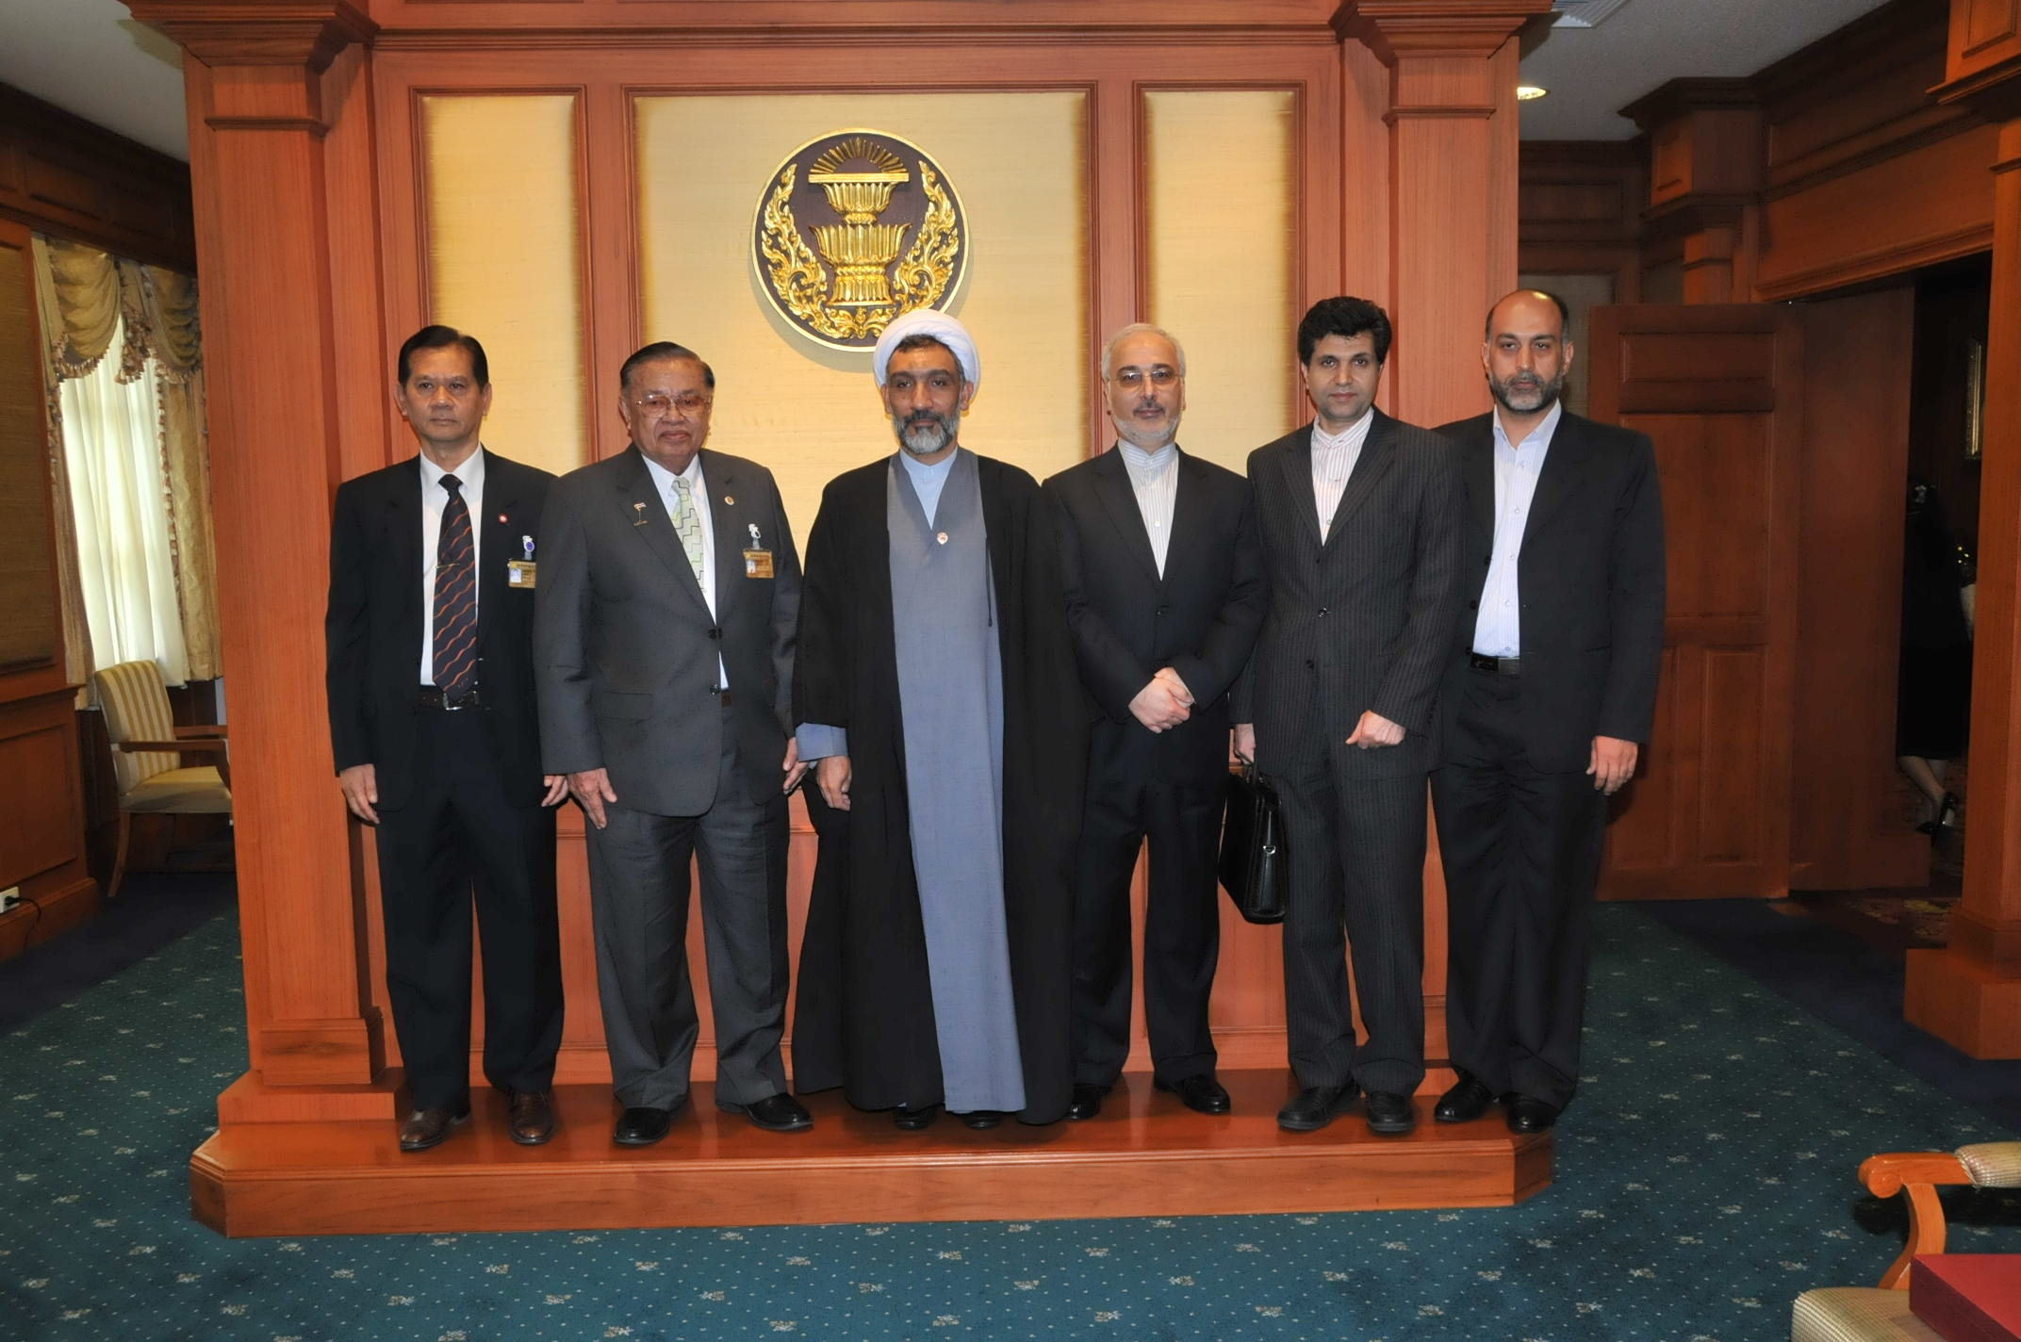

ประธานรัฐสภาให้การรับรองประธานผู้ตรวจการแผ่นดินอิหร่าน
นายชัย ชิดชอบ (ที่ ๒ จากซ้าย) ประธานรัฐสภาและประธานสภาผู้แทนราษฎร ให้การรับรองนายมุคตาฟา พรู มุฮัมมะดี (ที่ ๓ จากซ้าย) ประธานผู้ตรวจการแผ่นดินแห่งสาธารณรัฐอิสลามอิหร่าน และคณะ ที่เข้าเยี่ยมคารวะในโอกาสเดินทางมาเยือนประเทศไทย เพื่อร่วมการประชุมใหญ่สามัญสมาคมผู้ตรวจการแผ่นดินแห่งเอเชีย ครั้งที่ ๑๑ ที่ประเทศไทยเป็นเจ้าภาพ ณ ห้องรับรอง ๒ อาคารรัฐสภา ๑ เมื่อวันก่อน

*********************************

